ROBÓTICA – G1

ROBOT OPERATING SYSTEM (ROS) - TURTLEBOT3

15/08/2022

1. **Ejercicios**
2. Configurar un espacio de trabajo – catkin workspace

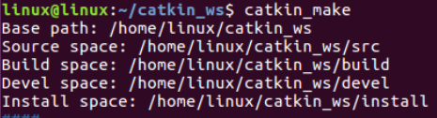

1. Instale los paquetes correspondientes a Turtlebot3: ros-kinectic-turtlebot3 y ros-kinect-turtlebot3-gazebo



1. Crear un paquete llamado turtle_control, que dependa de rospy geometry_msgs,sensor_msgs, turtlebot3 y turtlebot3-gazebo.



1. Defina la siguiente variable:

$ export TURTLEBOT3_MODEL=burger



1. Identifique el paquete que contiene el archivo “turtlebot3_world.launch”. Ejecute el archivo launch y asegúrese que el ambiente simulado es el siguiente:

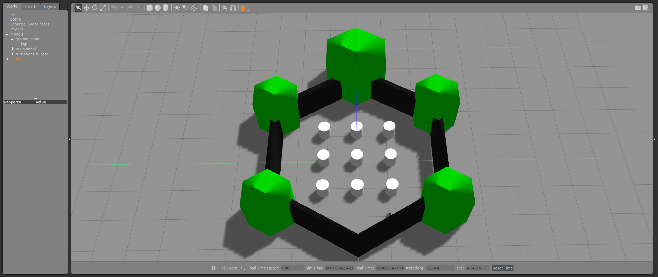

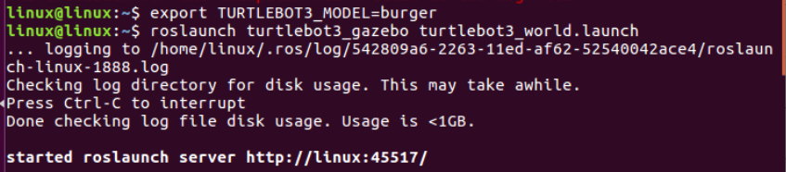

Gazebo funcionando

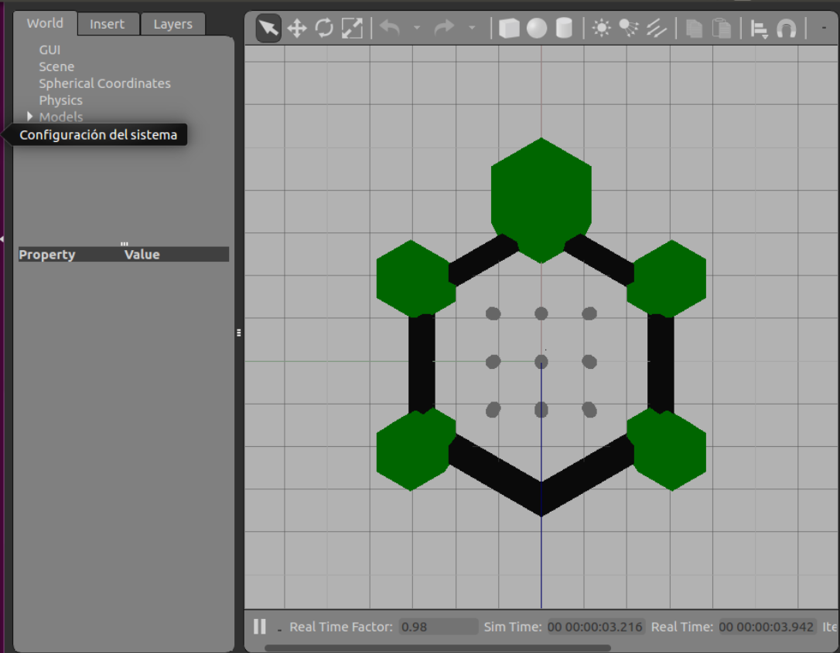

1. Muestre desde consola la estructura de los mensajes de cada uno de los tópicos asociados al robot.

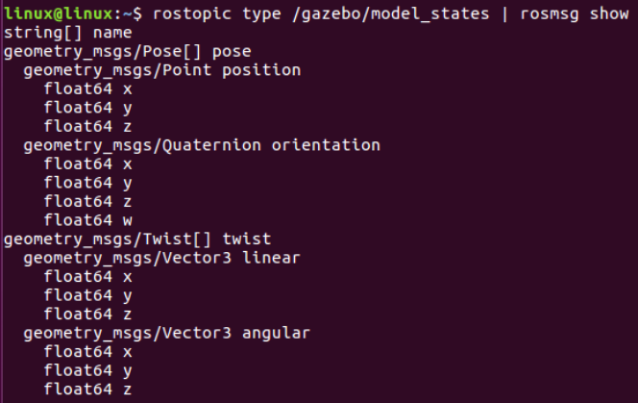

El tópico /gazebo/model_states es aquel que se controla la posición y la velocidad del turtlebot3_burger

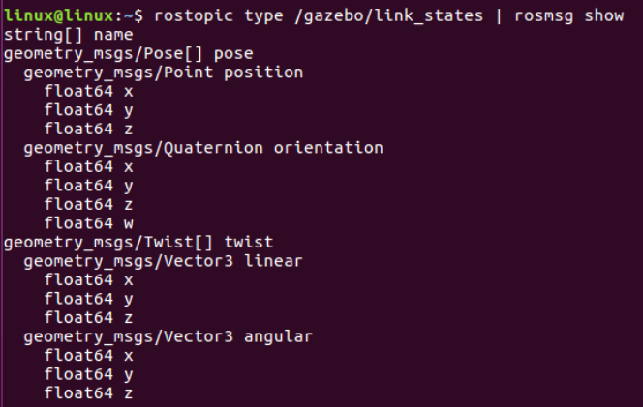

El tópico /gazebo/link_states controla la estructura del turtlebot3_burger, como lo son la base del robot y sus dos ruedas

1. Verifique que tiene instalado el paquete turtlebot3_teleop, el cual tiene implementado el nodo “turtlebot3_teleop_key.launch”, ejecute el nodo para teleoperar el robot.

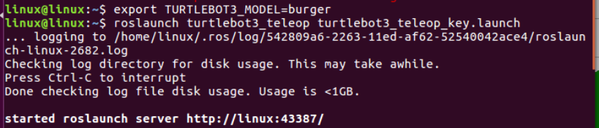

1. Muestra el grafo de nodos y tópicos, describa las funciones de cada tópico.

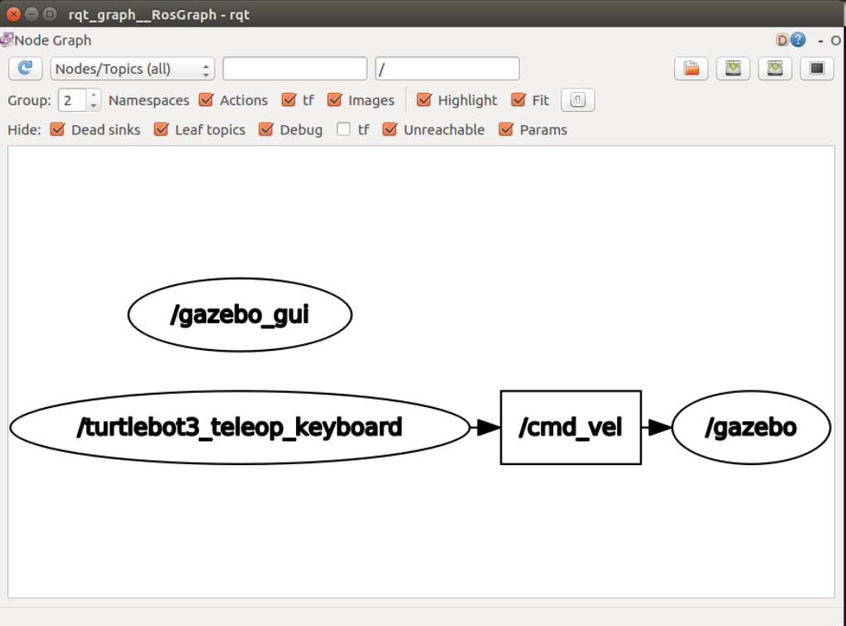

El nodo /gazebo esta suscrito al topico /cmd_vel el cual obtiene sus datos a partir del nodo /turtlebot3_teleop_keyboard. Este topico entrega data relacionada a la velocidad lineal y angular del elemento

1. Lea los datos del sensor LIDAR implementado en el robot. Cree un nodo python que se suscriba al tópico \**scan**, para que el robot navegue evitando obstáculos. Identifique el obstáculo que se encuentra frente al robot con las siguientes ecuación:

range_ahead = instancia.ranges[len(instancia.ranges)/2]

closest_range = min(instancia.ranges)

Para la navegación del robot utilice las siguientes funciones: **rospy.Duration()** y rospy.Time.Now()

1. Cree un archivo roslaunch para iniciar el nodo python creado en el paso anterior.
2. **Entregable**

En el repositorio agregue las siguientes carpetas:

- Informe 03: contiene un informe paso a paso de los ítems solicitados.

- Laboratorio 03: incluye el paquete creado con el script generado.

Grabe un video de su trabajo de max 2min.